

**清小华**

100-0000-0000 | qxh17@mails.tsinghua.edu.cn

北京市海淀区清华⼤学紫荆学生公寓一号楼111A房间

生日：1999/1 | 男 | 汉 | 预备党员

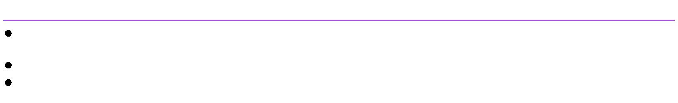**教育经历**

**清华大学 希望工程系**  2021年9月 - 2018年7月

**希望工程(干啥啥成功方向)** 北京

● 前六学期全部成绩GPA： 4.0/4.0 专业排名：80/100

● 后 学期全部成绩GPA： 4.0/4.0 专业排名：80/100

● 相关课程：希望微积分、工程线性代数、计算机程序设计基础、希望微积分、工程线性代数、计算机程序设计基础、

**注意这个模板是属于内容类型比较全的，最好删去你觉得不合适的模块，紫色的框线需要自己手动上下拖动到合适位置**

**荣誉奖项**

**● 清华大学第九十九届“希望杯”零等奖** 2020年9 月

**● 清华大学第九十九届“希望杯”零等奖** 2020年9 月

**● 清华大学第九十九届“希望杯”零等奖** 2020年9 月

**● 清华大学第九十九届“希望杯”零等奖** 2020年9 月

**● 清华大学第九十九届“希望杯”零等奖** 2020年9 月

**● 清华大学第九十九届“希望杯”零等奖** 2020年9 月

**● 清华大学第九十九届“希望杯”零等奖** 2020年9 月

**● 清华大学第九十九届“希望杯”零等奖** 2020年9 月

**● 清华大学第九十九届“希望杯”零等奖** 2020年9 月

**● 清华大学第九十九届“希望杯”零等奖** 2020年9 月

**● 清华大学第九十九届“希望杯”零等奖** 2020年9 月

**● 清华大学第九十九届“希望杯”零等奖** 2020年9 月

**竞赛经历与论⽂**

● **清华大学希望工程大赛** 2021年10月 - 2021年11 月

干了什么，

结果怎么样

● **清华大学希望工程大赛** 2021年10月 - 2021年11 月

干了什么，

结果怎么样

● **清华大学希望工程大赛** 2021年10月 - 2021年11 月

干了什么，

结果怎么样

● **清华大学希望工程大赛** 2021年10月 - 2021年11 月

干了什么，

结果怎么样

● **清华大学希望工程大赛** 2021年10月 - 2021年11 月

干了什么，

结果怎么样

● **清华大学希望工程大赛** 2021年10月 - 2021年11 月

干了什么，

结果怎么样

● **清华大学希望工程大赛** 2021年10月 - 2021年11 月

干了什么，

结果怎么样

**主要科研经历**

● **项目/SRT名称** **SRT**  2021年11月 - 至今

干了什么，

结果怎么样

● **项目/SRT名称** **SRT**  2021年11月 - 至今

干了什么，

结果怎么样

● **项目/SRT名称** **挑战杯**  2021年11月 - 至今

干了什么，

结果怎么样

**组织和社团经历**

● **清华大学xx组织 职位** 2021年7月 - 至今

干了什么，

结果怎么样

● **清华大学xx组织 职位** 2021年9月 - 2021年9月

干了什么，

结果怎么样

**实践与社会活动经历**

● **XX实践活动 五道杠大队长** 2021年1月 - 2021年2月 北京

作为五道杠大队长带领队员们XX，向XX分享，与XX座谈，blabla

● **XX实践活动 五道杠大队长** 2021年1月 - 2021年2月 北京

作为五道杠大队长带领队员们XX，向XX分享，与XX座谈，blabla

● **XX实践活动 五道杠大队长** 2021年1月 - 2021年2月 北京

作为五道杠大队长带领队员们XX，向XX分享，与XX座谈，blabla

**技能/兴趣**

● 技能：会使用Visual Studio、Visual Studio等软件进行开发，Visual Studio、Visual Studio、Visual Studio等进行仿真

● 语言能力：英语CET-4 分、 CET-6 分

● 兴趣爱好：自己列举

**个⼈总结**

● 在本专业xx的培养模式下，我完成了xx，在学习过程中我发现了自己对xx研究兴趣，并逐步xx

● 谈谈自己的心理状态，运动爱好，学术兴趣，家庭对深造的支持

**注意这个模板是属于内容类型比较全的，最好删去你觉得不合适的模块，紫色的框线需要自己手动上下拖动到合适位置**

**同时自己注意时间等的对齐，字体自己根据美观调整哦**